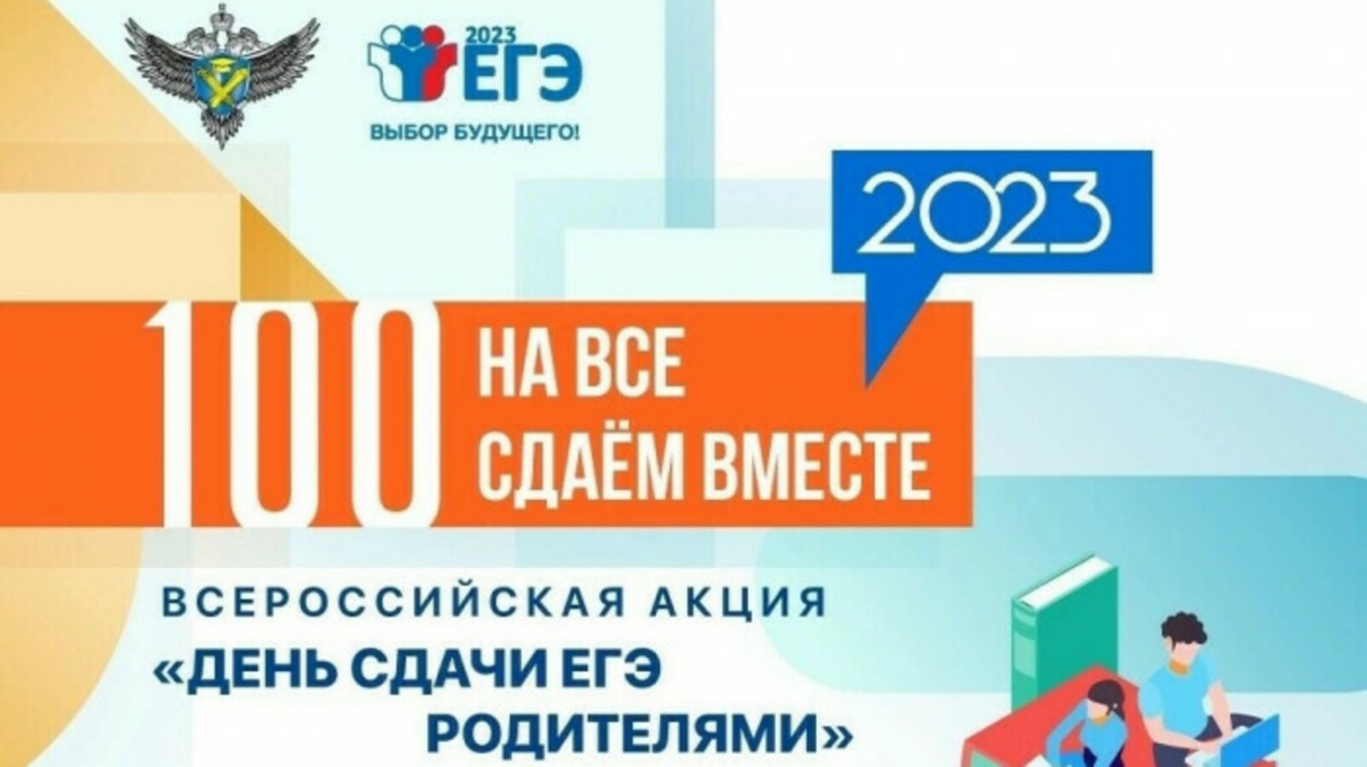
Родители выпускников и общественность города Когалыма
сдадут ЕГЭ по русскому языку
24 марта в МАОУ «Школа - сад №10» родители и общественность города Когалыма могут принять участие во Всероссийской акции «Сдаем вместе. ЕГЭ для родителей».
В акции принимают участие родители будущих выпускников практически из всех регионов России. В этот день родители получат возможность поменяться местами со своими детьми и пройти всю процедуру ЕГЭ, от прохода в экзаменационный пункт до получения своих результатов. В 2023 году им будет предложено написать ЕГЭ по русскому языку, дающий представление об экзаменационных заданиях разных типов.
Помимо родителей, возможность сдать пробный экзамен в этот день предоставляется и представителям СМИ.
В ходе мероприятия можно будет увидеть:
- как проходит регистрация на ЕГЭ и организуется рассадка участников в аудиториях;
- как выглядят рабочие места участников ЕГЭ;
- как организован контроль за объективностью проведения ЕГЭ;
- как происходит печать и сканирование контрольных измерительных материалов (КИМ) в пункте проведения экзамена (ППЭ).

Начало мероприятия 13.00.
Записаться на участие в мероприятии можно по номеру телефона 93607 в срок до 21.03.2023

